ПОСТАНОВКА ЗАДАЧИ
Реализация печатных форм распоряжения Губернатора ЯНАО и приказа органа власти
«О денежном содержании»

Описание технического решения

Предмет разработки
Данный документ предназначен для описания постановки задачи предмета проектирования. Таким предметом является:
- Реализация печатных форм распоряжения Губернатора ЯНАО и приказа органа власти «О денежном содержании»
В данном итоговом документе собирается информация, которая потребуется программисту для разработки. Типичная информация касается того, как будет работать разработка с точки зрения функциональности, какой тип данных будет использоваться, источник, из которого будут поступать такие данные, и т.д.
Доработки, реализованные в соответствии с настоящим ОПЗ, будут использоваться в ГИС ЕСКУ исполнительными органами, иными органами власти, представительствами, и должны быть доступны в областях данных с установленной настройкой «Рассчитывается денежное содержание государственных служащих».

Описание требований
Реализация печатных форм распоряжения Губернатора ЯНАО и приказа органа власти «О денежном содержании» отвечает следующим требованиям:
Таблица 1 – Описание требований
Номер требования | Описание
00067 | Реализовать печатные формы распоряжения Губернатора ЯНАО и приказа органа власти "О денежном содержании".  Осуществить формирование печатной формы в соответствии с шаблонами. Печатная форма формируются в приложении «Р7-Офис» в формате *doc шрифтом Liberition Sans с наименованием файла на русском языке. Поля документа соответствуют заданным параметрам: Верхнее 1 см, нижнее 2 см, левое 3 см, правое 1 см.

Основные функции
    - Функция №1. «Реализация печатных форм распоряжения Губернатора ЯНАО и приказа органа власти «О денежном содержании»»
Возможность формирования печатных форм распоряжения Губернатора «О денежном содержании» и приказа органа власти «Об установлении денежного содержания» к документу «Прием на работу». При вызове на печать правового акта необходимо выводить окно с выбором «Приказ», либо «Распоряжение Губернатора».
Данная функция задействована в следующих бизнес-процессах:
- Кадровый учет.

Логика системы
В рамках описываемой программы выделены следующие функции:
    - Функция №1. «Реализация печатных форм распоряжения Губернатора ЯНАО и приказа органа власти «О денежном содержании»»
Система: 1С:ЗКГУ Корп
Событие-инициатор: Необходимость формирования печатных форм распоряжения Губернатора и приказа органа власти «О денежном содержании».

ШАГ №1. «Реализация формы выбора печатной формы»
Реализовать форму выбора печатной формы в документе «Прием на работу» в соответствии с логикой, описанной ниже.
При нажатии на команду «Правовой акт о денежном содержании (ЯНАО)», расположенной в выпадающем списке кнопки «Печать», производить открытие окна с выбором печатной формы, которую необходимо сформировать. На форме отобразить возможность указания ФИО Губернатора ЯНАО. При открытии автоматически заполнять значением «Д.А. Артюхов», но с возможностью отредактировать.
Визуальный пример формы выбора при вызове печатной формы «Правовой акт о денежном содержании (ЯНАО)» представлен ниже.

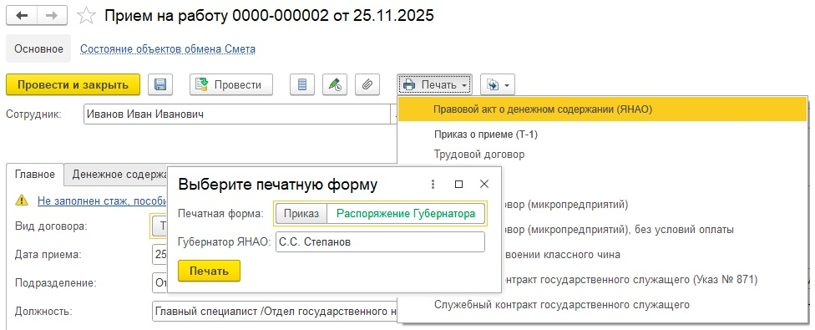
Рисунок 1 – Форма выбора печатной формы

При установленном значении переключателя «Приказ» формировать печатную форму приказа органа власти «Об установлении денежного содержания», алгоритм заполнения которой описан в шаге 2.
При установленном значении переключателя «Распоряжение Губернатора» формировать печатную форму распоряжения Губернатора «О денежном содержании», алгоритм заполнения которой описан в шаге 3.

ШАГ №2. «Заполнение печатной формы приказа «Об установлении денежного содержания»»
При выборе печатной формы «Приказ» формировать печатную форму, макет которой расположен в Приложении. Шаблон и алгоритм заполнения указаны ниже.
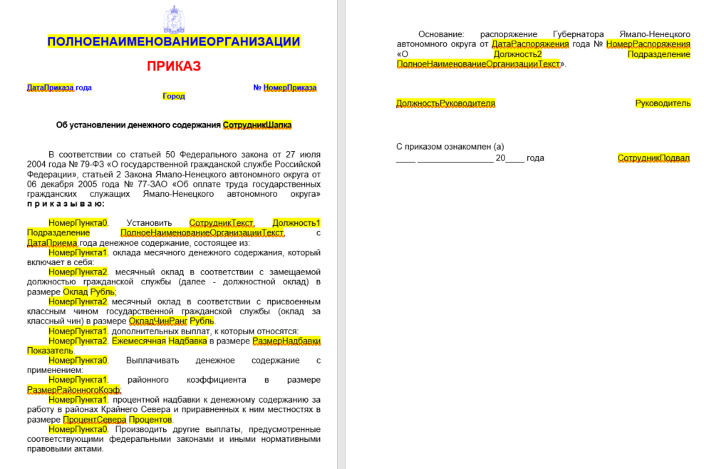
Рисунок 2 – Шаблон приказа
Таблица 2 – Алгоритм заполнения параметров печатной формы
№ п/п | Имя параметра | Алгоритм заполнения
- 2 | ПолноеНаименованиеОрганизации | Заполняется наименованием текущей организации. Поле «Полное наименование» справочника «Организации».
- 3 | ДатаПриказа | Заполняется из поля «Дата» документа «Прием на работу» по маске «ДД.ММ.ГГГГ».
 | НомерПриказа | Заполняется из поля «Номер» документа «Прием на работу».
 | Город | Заполняется из данных текущей организации. Из поля «Юридический адрес» на вкладке «Адреса и телефоны» справочника «Организации» получить город в поле «Город, населенный пункт».
 | СотрудникШапка | Заполняется из поля «Сотрудник» документа «Прием на работу», склонить в родительном падеже.
 | НомерПункта0 | При выводе на печать указывать автоматически номер пункта по очереди начиная с 1. Количество пунктов определяется количеством выводимой информации.
 | НомерПункта1 | При выводе на печать указывать автоматически номер пункта по очереди начиная с номера пункта вышестоящего и номера подпункта 1. Например, вышестоящий пункт 2, то в параметр выводить начиная с 2.1. Количество пунктов определяется количеством выводимой информации.
 | НомерПункта2 | При выводе на печать указывать автоматически номер пункта по очереди начиная с номера пункта вышестоящего и номера подпункта 1. Например, вышестоящий пункт 2.2, то в параметр выводить начиная с 2.2.1. Количество пунктов определяется количеством выводимой информации.
 | СотрудникТекст | Заполняется из поля «Сотрудник» документа «Прием на работу», склонить в дательном падеже.
 | Должность1 | Заполняется из поля «Должность» документа «Прием на работу» по маске «Должность», склонить в дательном падеже.
 | Подразделение | Заполняется из поля «Подразделение» документа «Прием на работу», склонить в родительном падеже.
 | ПолноеНаименованиеОрганизацииТекст | Заполняется наименованием текущей организации. Поле «Полное наименование» справочника «Организации» , склонить в родительном падеже.
 | ДатаПриема | Заполняется из поля «Дата приема» документа «Прием на работу» по маске «ДД месяц ГГГГ».
 | Оклад | В документе «Прием на работу» на вкладке «Денежное содержание» получить начисление по значению параметра «Входит в состав денежного содержания как» = «Должностной оклад» и вывести значение суммы по данному начислению из колонки «Показатели».
 | Рубль | Просклонять слово «рубль» в родительном падеже в зависимости от размера надбавки. Например: «145 рублей», «151 рубль».
 | ОкладЧинРанг | В документе «Прием на работу» на вкладке «Денежное содержание» получить начисление по значению параметра «Входит в состав денежного содержания как» = «Оклад за классный чин» и вывести значение суммы по данному начислению из колонки «Показатели». В случае отсутствия такого начисления не выводить пункт в печатную форму.
 | Ежемесячная | Если наименование начисления, которое будет выводиться в текущем пункте начинается со слова «Надбавка» и в самом начислении в поле «Начисление выполняется» указано значение «Ежемесячно», тогда выводить слово «ежемесячная».
 | Надбавка | Заполняется значениями из табличной части колонки «Начисление», кроме начислений «Должностной оклад» и «Оклад за классный чин». Необходимо выводить каждое начисление в отдельном пункте.
 | РазмерНадбавки | В документе «Прием на работу» на вкладке «Денежное содержание» получить для текущего начисления (которое на текущий момент выводится на печать в определенном пункте) значение суммы/процента/количества из колонки «Показатели».  Для начисления со значением параметра «Входит в состав денежного содержания как» = «Надбавка за выслугу лет» получить значение процента из табличной части элемента справочника «Показатели расчета зарплаты» в зависимости от стажа.
 | Показатель | В документе «Прием на работу» на вкладке «Денежное содержание» получить для текущего начисления (которое на текущий момент выводится на печать в определенном пункте) значение показателя в колонке «Показатели». Если показатель содержит слово «процент»/ «%», то на печать выводить «процентов должностного оклада». Если показатель содержит слова «Количество … окладов», тогда выводить на печать «должностного оклада».
 | РазмерРайонногоКоэф | Заполняется из поля «Районный коэффициент» документа «Прием на работу». Например: 1,8.
 | ПроцентСевера | Заполняется из поля «Северная надбавка» документа «Прием на работу». Например: 80.
 | Процентов | Просклонять слово «процент» в родительном падеже в зависимости от размера надбавки. Например: «145 процентов», «151 процент».
 | ДатаРаспоряжения | Заполняется из поля «Дата» документа «Прием на работу» по маске «ДД месяц ГГГГ».
 | НомерРаспоряжения | Заполняется из поля «Номер» документа «Прием на работу».
 | Должность2 | Заполняется из поля «Должность» документа «Прием на работу» по маске «Должность», склонить в предложном падеже.
 | ДолжностьРуководителя | Заполняется из документа «Прием на работу» из реквизита «Должность руководителя» (форма «Реквизиты подписи» реквизит «Должность»).
 | Руководитель | Заполняется из документа «Прием на работу» из реквизита «Руководитель», по маске: «И.О. Фамилия».
 | СотрудникПодвал | Заполняется из документа «Прием на работу» из реквизита «Сотрудник» по маске «И.О. Фамилия»

В макете указаны корректные отступы, которые необходимо учесть при реализации.

ШАГ №3. «Заполнение печатной формы распоряжения Губернатора «О денежном содержании»»
При выборе печатной формы «Распоряжение Губернатора» формировать печатную форму, макет которой расположен в Приложении. Шаблон и алгоритм заполнения указаны ниже.
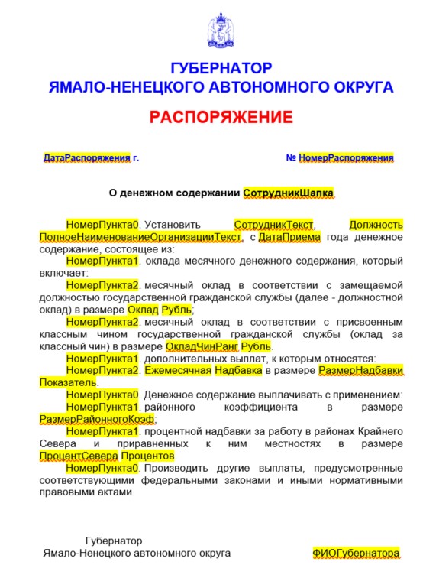
Рисунок 3 – Шаблон распоряжения
Таблица 3 – Алгоритм заполнения параметров печатной формы
№ п/п | Имя параметра | Алгоритм заполнения
- 3 | ДатаРаспоряжения | Заполняется из поля «Дата» документа «Прием на работу» по маске «ДД.ММ.ГГГГ».
 | НомерРаспоряжения | Заполняется из поля «Номер» документа «Прием на работу».
 | СотрудникШапка | Заполняется из поля «Сотрудник» документа «Прием на работу», склонить в родительном падеже.
 | НомерПункта0 | При выводе на печать указывать автоматически номер пункта по очереди начиная с 1. Количество пунктов определяется количеством выводимой информации.
 | НомерПункта1 | При выводе на печать указывать автоматически номер пункта по очереди начиная с номера пункта вышестоящего и номера подпункта 1. Например, вышестоящий пункт 2, то в параметр выводить начиная с 2.1. Количество пунктов определяется количеством выводимой информации.
 | НомерПункта2 | При выводе на печать указывать автоматически номер пункта по очереди начиная с номера пункта вышестоящего и номера подпункта 1. Например, вышестоящий пункт 2.2, то в параметр выводить начиная с 2.2.1. Количество пунктов определяется количеством выводимой информации.
 | СотрудникТекст | Заполняется из поля «Сотрудник» документа «Прием на работу», склонить в дательном падеже.
 | Должность | Заполняется из поля «Должность» документа «Прием на работу» по маске «Должность», склонить в дательном падеже.
 | ПолноеНаименованиеОрганизацииТекст | Заполняется наименованием текущей организации. Поле «Полное наименование» справочника «Организации» , склонить в родительном падеже.
 | ДатаПриема | Заполняется из поля «Дата приема» документа «Прием на работу» по маске «ДД месяц ГГГГ».
 | Оклад | В документе «Прием на работу» на вкладке «Денежное содержание» получить начисление по значению параметра «Входит в состав денежного содержания как» = «Должностной оклад» и вывести значение суммы по данному начислению из колонки «Показатели».
 | Рубль | Просклонять слово «рубль» в родительном падеже в зависимости от размера надбавки. Например: «145 рублей», «151 рубль».
 | ОкладЧинРанг | В документе «Прием на работу» на вкладке «Денежное содержание» получить начисление по значению параметра «Входит в состав денежного содержания как» = «Оклад за классный чин» и вывести значение суммы по данному начислению из колонки «Показатели». В случае отсутствия такого начисления не выводить пункт в печатную форму.
 | Ежемесячная | Если наименование начисления, которое будет выводиться в текущем пункте начинается со слова «Надбавка» и в самом начислении в поле «Начисление выполняется» указано значение «Ежемесячно», тогда выводить слово «ежемесячная».
 | Надбавка | Заполняется значениями из табличной части колонки «Начисление», кроме начислений «Должностной оклад» и «Оклад за классный чин». Необходимо выводить каждое начисление в отдельном пункте.
 | РазмерНадбавки | В документе «Прием на работу» на вкладке «Денежное содержание» получить для текущего начисления (которое на текущий момент выводится на печать в определенном пункте) значение суммы/процента/количества из колонки «Показатели».  Для начисления со значением параметра «Входит в состав денежного содержания как» = «Надбавка за выслугу лет» получить значение процента из табличной части элемента справочника «Показатели расчета зарплаты» в зависимости от стажа.
 | Показатель | В документе «Прием на работу» на вкладке «Денежное содержание» получить для текущего начисления (которое на текущий момент выводится на печать в определенном пункте) значение показателя в колонке «Показатели». Если показатель содержит слово «процент»/ «%», то на печать выводить «процентов должностного оклада». Если показатель содержит слова «Количество … окладов», тогда выводить на печать «должностного оклада».
 | РазмерРайонногоКоэф | Заполняется из поля «Районный коэффициент» документа «Прием на работу». Например: 1,8.
 | ПроцентСевера | Заполняется из поля «Северная надбавка» документа «Прием на работу». Например: 80.
 | Процентов | Просклонять слово «процент» в родительном падеже в зависимости от размера надбавки. Например: «145 процентов», «151 процент».
 | ФИОГубернатора | Заполняется из формы выбора печатной формы из реквизита «Губернатор ЯНАО».

В макете указаны корректные отступы, которые необходимо учесть при реализации.

Обработка исключительных ситуаций
Программа предусматривает отслеживание и корректную обработку следующих исключительных ситуаций:
Таблица 4 – Описание обработки исключительных ситуаций
Условие возникновения | Формула | Сообщение для пользователя | Процедура реагирования
Вызов печатных форм из документа, который имеет признак модифицированности, т.е. который был изменен и не записан. | Если в документе, из которого вызывается печатная форма, имеются какие-либо изменения и при этом документ не был записан. | Для выполнения команды *наименование печатной формы, которую пытаются вызвать* данные будут записаны. Продолжить?  Кнопки на выбор:  - Записать и продолжить;  - Отмена | Если нажать «Записать и продолжить», то документ запишется и сформируется печатная форма.  Если нажать «Отмена», то печатная форма не будет сформирована и документ не будет записан.

Легенда
- Условие возникновения: Условие возникновения исключительной ситуации, например, нарушение пользователем цепочки бизнес-процесса или некорректный ввод данных в систему;
- Формула: Описание параметров исключительной ситуации, например, «Не заполнено поле «Дата»;
- Сообщение для пользователя: Текст сообщения об ошибке, которое будет выдано на экран пользователю;
- Процедура реагирования: Действия программы по обработке данной исключительной ситуации, например, вывод сообщения об ошибке пользователю, отмена проведения документа и пр.;

Дизайн объектов Системы
    - Дизайн формы выбора печатной формы
Имя: ФормаВыбораПечатнойФормы
Синоним: Выберите печатную форму
Новый объект: Да
Реквизиты
Таблица 5 – Описание реквизитов
Имя поля | Синоним поля | Тип данных | Описание | Заполнение обязательно | В форме элемента | В форме списка
ПечатнаяФорма | Печатная форма | Вид переключателя «Тумблер» со списком выбора «Приказ/Распоряжение Губернатора» | Переключатель для выбора необходимой печатной формы. | Нет | Да | Нет
ГубернаторЯНАО | Губернатор ЯНАО | Строка (30) | Поле для указания ФИО Губернатора. Автоматически заполнять значением «С.С. Степанов». Обеспечить возможность ручного редактирования. | Нет | Да | Нет
Легенда

- Имя поля: Имя реквизита объекта в системе
- Синоним поля: Синоним реквизита объекта в системе
- Тип данных: Тип данных вводимых/отображаемых в данном реквизите
- Описание: Описание назначение реквизита
- Заполнение обязательно: Указывается «Да» или «Нет»
- В форме элемента: Указывается «Да» или «Нет»
В форме списка: Указывается «Да» или «Нет».

Настройки системы, используемые разработкой
Для корректной работы описываемой разработки не требуется выполнения дополнительных настроек Системы.

Сценарии тестирования
В данном разделе приводятся инструкции по методике тестирования разработки и ожидаемые результаты.
    - Печатные формы распоряжения Губернатора ЯНАО и приказа органа власти «О денежном содержании»
Таблица 6 – Описание сценария тестирования
Шаг теста № | Шаг теста. Действие и Путь | Результаты
 | Открыть ранее созданный документ «Прием на работу».  [К] Печать  Выбрать печатную форму «Правовой акт о денежном содержании (ЯНАО)». | Появилось окно выбора печатной формы и заполненным ФИО Губернатора.
 | Установить переключатель в положение «Приказ» и нажать «Печать». | Сформировалась печатная форма приказа «Об установлении денежного содержания». Поля заполнены.
 | Проверить корректность заполнения печатной формы. | Все данные заполнены корректно (склонения, должности, ФИО и т.д.).
 | Установить переключатель в положение «Распоряжение Губернатора» и нажать «Печать». | Сформировалась печатная форма распоряжения Губернатора «О денежном содержании».
 | Проверить корректность заполнения печатной формы. | Все данные заполнены корректно (склонения, должности, ФИО и т.д.).

Макет приказа «Об установлении денежного содержания»

ДЕПАРТАМЕНТ ЗДРАВООХРАНЕНИЯ
ЯМАЛО-НЕНЕЦКОГО АВТОНОМНОГО ОКРУГА

ПРИКАЗ

_________________20____года | №__________
г. Салехард

Об установлении денежного содержания Иванова И.И.

В соответствии со статьей 50 Федерального закона от 27 июля 2004 года № 79-ФЗ «О государственной гражданской службе Российской Федерации», статьей 41 Закона Ямало-Ненецкого автономного округа от 29 марта 2005 года № 26-ЗАО «О государственной гражданской службе Ямало-Ненецкого автономного округа» п р и к а з ы в а ю:

1. Установить Иванову Ивану Ивановичу, заместителю директора департамента – начальнику управления организации и развития здравоохранения департамента здравоохранения Ямало-Ненецкого автономного округа, c 22 октября 2024 года денежное содержание, состоящее из:
1.1. оклада месячного денежного содержания, который включает в себя:
1.1.1. месячный оклад в соответствии с замещаемой должностью гражданской службы (далее - должностной оклад) в размере 15743 рублей;
1.2. дополнительных выплат, к которым относятся:
1.2.1. ежемесячная надбавка к должностному окладу за особые условия гражданской службы в размере 200 процентов должностного оклада;
1.2.2. ежемесячное денежное поощрение в размере 2,4 должностного оклада.
2. Выплачивать денежное содержание с применением:
2.1. районного коэффициента в размере 1,8;
2.2. процентной надбавки к денежному содержанию за работу в районах Крайнего Севера и приравненных к ним местностях в размере 80 процентов.
3. Производить другие выплаты, предусмотренные соответствующими федеральными законами и иными нормативными правовыми актами.

Основание: распоряжение Губернатора Ямало-Ненецкого автономного округа от 15 октября 2024 года № 245-рк «О заместителе директора департамента-начальнике управления организации и развития здравоохранения департамента здравоохранения Ямало-Ненецкого автономного округа».

Директор департамента |  | П.П. Петров
С приказом ознакомлен  ____ ________________ 20____ года | И.И. Иванов

Шаблон приказа «Об установлении денежного содержания»
ПОЛНОЕНАИМЕНОВАНИЕОРГАНИЗАЦИИ

ПРИКАЗ

ДатаПриказа года | № НомерПриказа
Город

Об установлении денежного содержания СотрудникШапка

В соответствии со статьей 50 Федерального закона от 27 июля 2004 года № 79-ФЗ «О государственной гражданской службе Российской Федерации», статьей 41 Закона Ямало-Ненецкого автономного округа от 29 марта 2005 года № 26-ЗАО «О государственной гражданской службе Ямало-Ненецкого автономного округа» п р и к а з ы в а ю:

НомерПункта0. Установить СотрудникТекст, Должность1 Подразделение ПолноеНаименованиеОрганизацииТекст, c ДатаПриема года денежное содержание, состоящее из:
НомерПункта1. оклада месячного денежного содержания, который включает в себя:
НомерПункта2. месячный оклад в соответствии с замещаемой должностью гражданской службы (далее - должностной оклад) в размере Оклад Рубль;
НомерПункта2. месячный оклад в соответствии с присвоенным классным чином государственной гражданской службы (оклад за классный чин) в размере ОкладЧинРанг Рубль.
НомерПункта1. дополнительных выплат, к которым относятся:
НомерПункта2. Ежемесячная Надбавка в размере РазмерНадбавки Показатель.
НомерПункта0. Выплачивать денежное содержание с применением:
НомерПункта1. районного коэффициента в размере РазмерРайонногоКоэф;
НомерПункта1. процентной надбавки к денежному содержанию за работу в районах Крайнего Севера и приравненных к ним местностях в размере ПроцентСевера Процентов.
НомерПункта0. Производить другие выплаты, предусмотренные соответствующими федеральными законами и иными нормативными правовыми актами.

Основание: распоряжение Губернатора Ямало-Ненецкого автономного округа от ДатаРаспоряжения года № НомерРаспоряжения «О Должность2 Подразделение ПолноеНаименованиеОрганизацииТекст».

ДолжностьРуководителя | Руководитель
С приказом ознакомлен (а)  ____ ________________ 20____ года |  | СотрудникПодвал

Макет распоряжения Губернатора «О денежном содержании»
ГУБЕРНАТОР
ЯМАЛО-НЕНЕЦКОГО АВТОНОМНОГО ОКРУГА

РАСПОРЯЖЕНИЕ

Дата г. |  | № Номер

О денежном содержании Ивановой И.И.

1. Установить Ивановой Ирине Ивановне, первому заместителю директора департамента культуры Ямало-Ненецкого автономного округа, с 10 ноября 2025 года денежное содержание, состоящее из:
1.1. оклада месячного денежного содержания, который включает:
1.1.1. месячный оклад в соответствии с замещаемой должностью государственной гражданской службы (далее - должностной оклад) в размере 19829 рублей;
1.1.2. месячный оклад в соответствии с присвоенным классным чином государственной гражданской службы (оклад за классный чин) в размере 5125 рублей;
1.2. дополнительных выплат, к которым относятся:
1.2.1. ежемесячная надбавка к должностному окладу за выслугу лет размере 15 процентов;
1.2.2. ежемесячная надбавка к должностному окладу за особые условия государственной гражданской службы в размере 200 процентов;
1.2.3. ежемесячная процентная надбавка к должностному окладу за работу со сведениями, составляющими государственную тайну по третьей форме, в размере 10 процентов;
1.2.4. ежемесячное денежное поощрение в размере 2,1 должностного оклада.
2. Денежное содержание выплачивать с применением:
2.1. районного коэффициента в размере 1,8;
2.2. процентной надбавки за работу в районах Крайнего Севера
и приравненных к ним местностях в размере 80 процентов.
3. Производить другие выплаты, предусмотренные соответствующими федеральными законами и иными нормативными правовыми актами.

Губернатор  Ямало-Ненецкого автономного округа | Д.А. Артюхов

Шаблон распоряжения Губернатора «О денежном содержании»
ГУБЕРНАТОР
ЯМАЛО-НЕНЕЦКОГО АВТОНОМНОГО ОКРУГА

РАСПОРЯЖЕНИЕ

ДатаРаспоряжения г. | № НомерРаспоряжения

О денежном содержании СотрудникШапка

НомерПункта0. Установить СотрудникТекст, Должность ПолноеНаименованиеОрганизацииТекст, с ДатаПриема года денежное содержание, состоящее из:
НомерПункта1. оклада месячного денежного содержания, который включает:
НомерПункта2. месячный оклад в соответствии с замещаемой должностью государственной гражданской службы (далее - должностной оклад) в размере Оклад Рубль;
НомерПункта2. месячный оклад в соответствии с присвоенным классным чином государственной гражданской службы (оклад за классный чин) в размере ОкладЧинРанг Рубль.
НомерПункта1. дополнительных выплат, к которым относятся:
НомерПункта2. Ежемесячная Надбавка в размере РазмерНадбавки Показатель.
НомерПункта0. Денежное содержание выплачивать с применением:
НомерПункта1. районного коэффициента в размере РазмерРайонногоКоэф;
НомерПункта1. процентной надбавки за работу в районах Крайнего Севера и приравненных к ним местностях в размере ПроцентСевера Процентов.
НомерПункта0. Производить другие выплаты, предусмотренные соответствующими федеральными законами и иными нормативными правовыми актами.

Губернатор  Ямало-Ненецкого автономного округа | ИОГубернатора

